LINK GITHUB TUẦN 06 (Chapter 4): CNM/Chapter_04 at main · urglydog/CNM
1. Tạo thư mục mới và lấy toàn bộ src code của website Dynamodb + nodejs + ejs + s3 + docker sang thư mục mới (không cần file env do ta sẽ cấu hình trên AWN console sau)
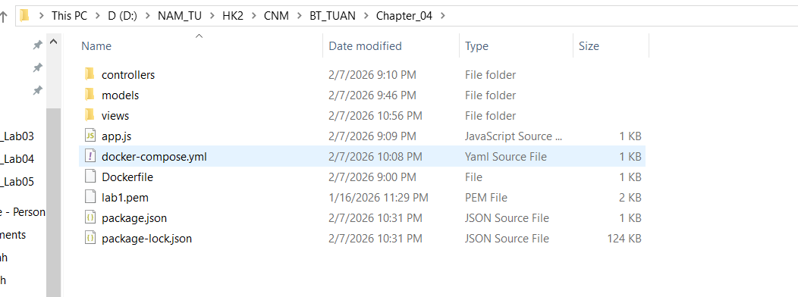
2. Vào dịch vụ elasticbeanstalk - > create application
B1
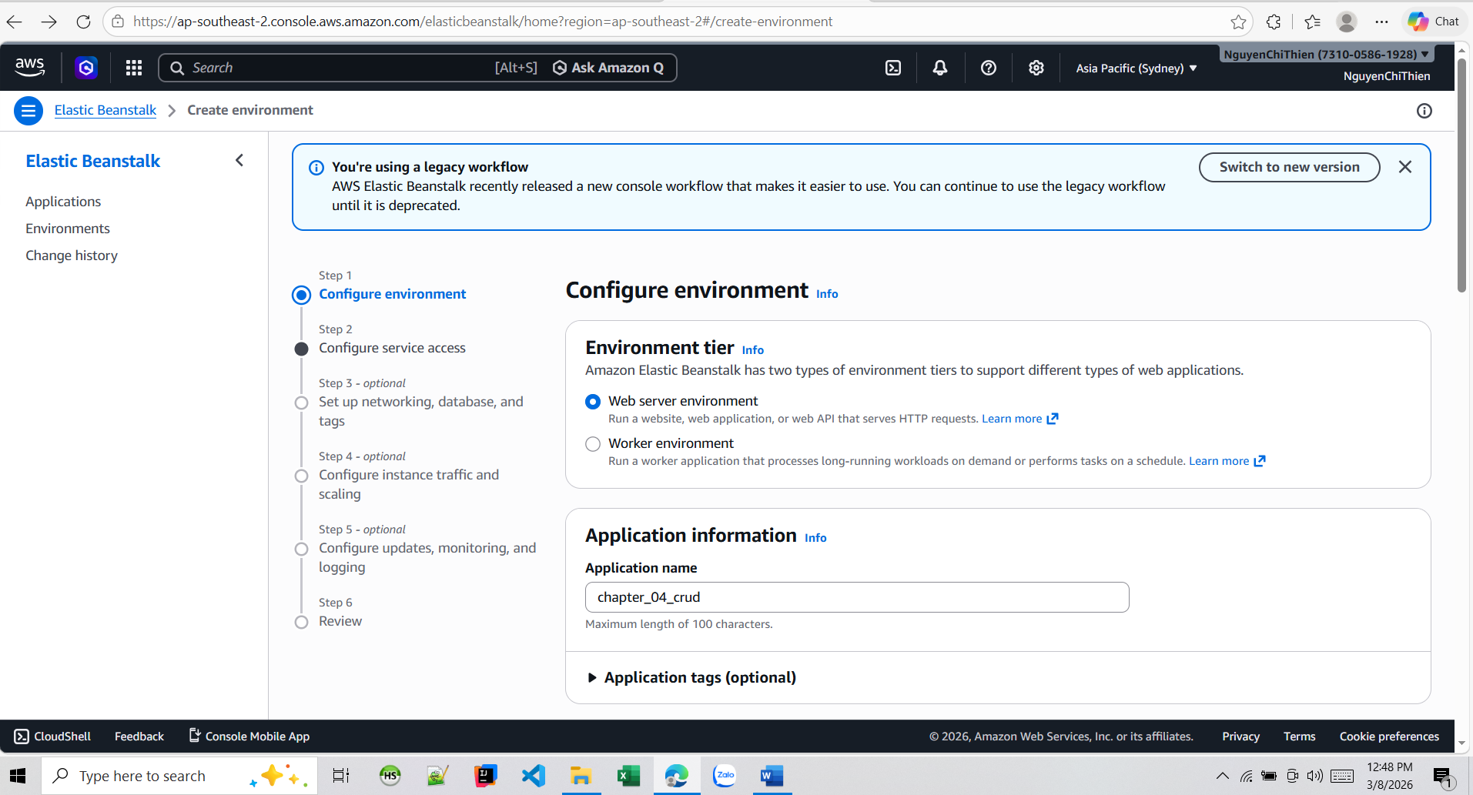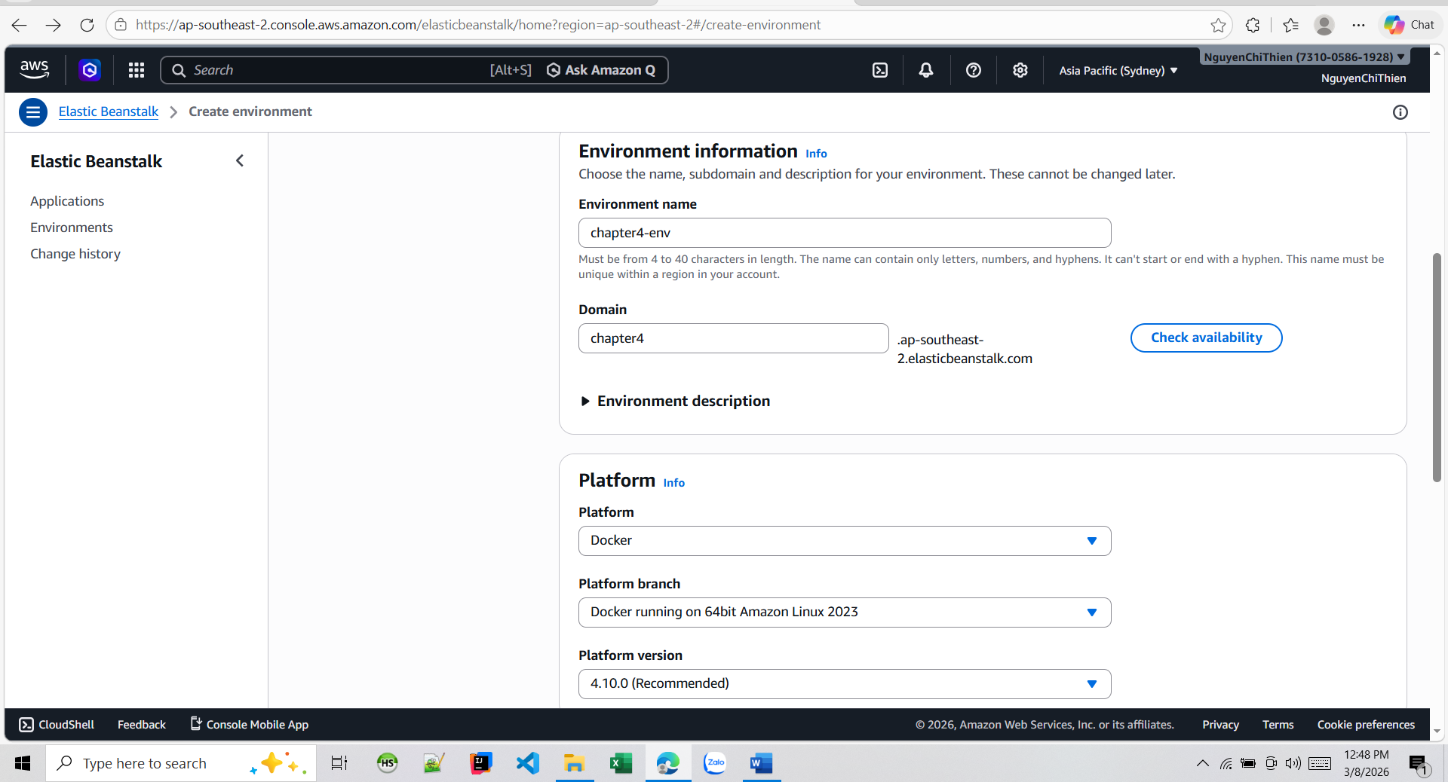
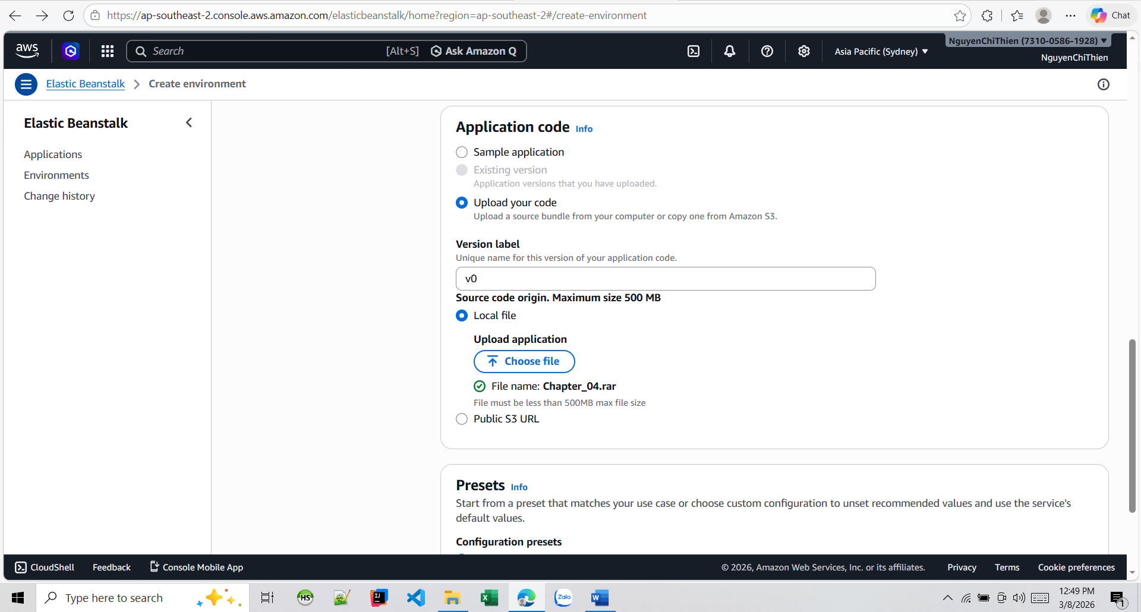
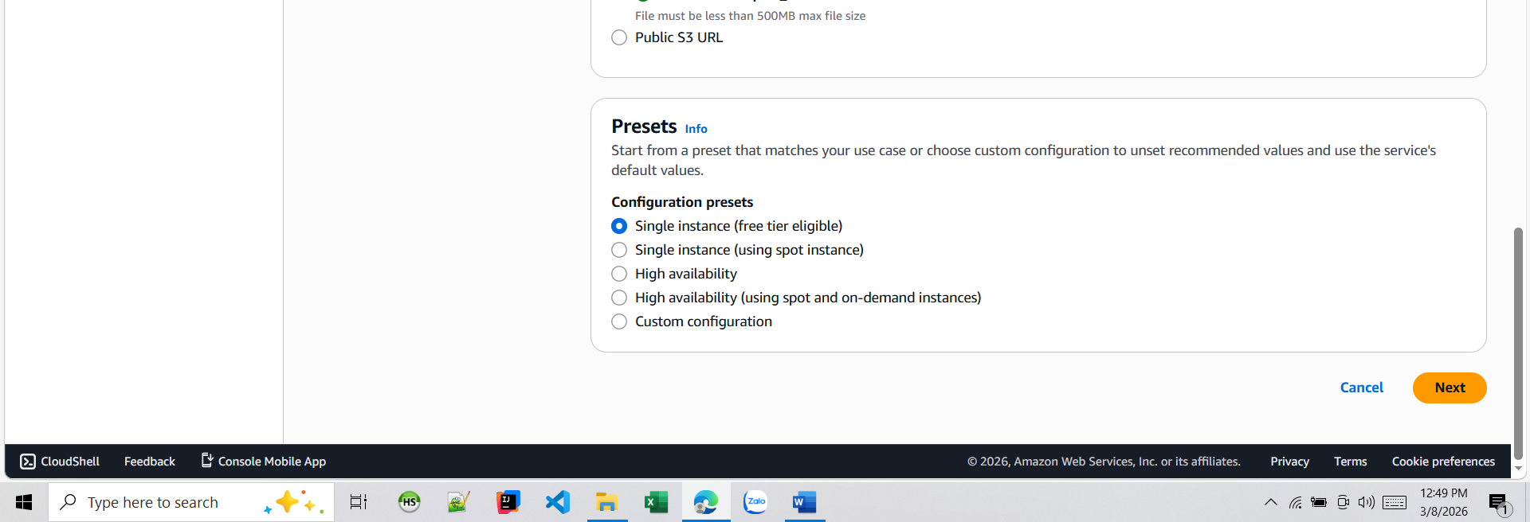
B2
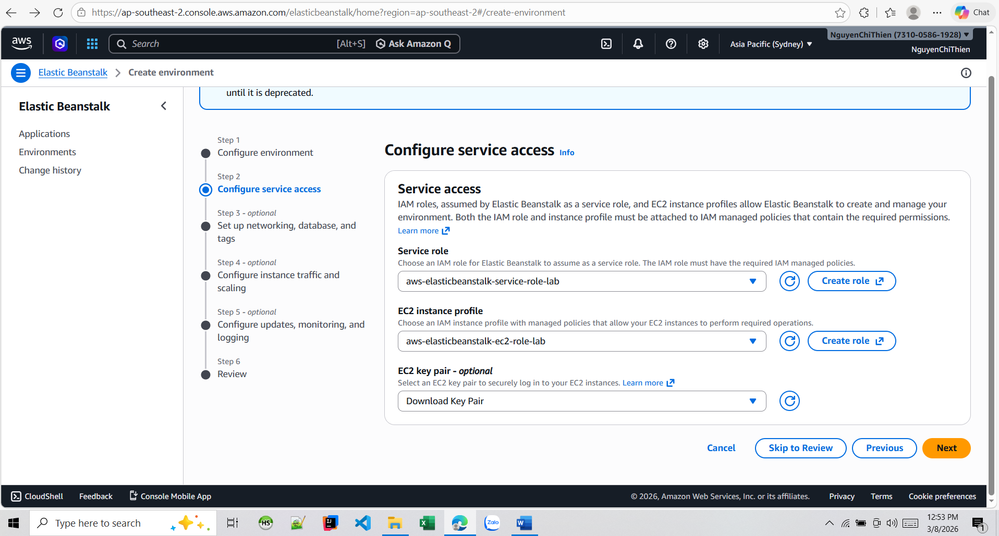
- Tạo 2 role mới là aws-elasticbeanstalk-service-role-lab và aws-elasticbeanstalk-ec2-role-lab (cho mục 1 và 2)
Key Pair nếu chưa có có thể để mặc định do là Optional, còn không vào dịch vụ Key Pair và tạo key mới với định dạng .pem
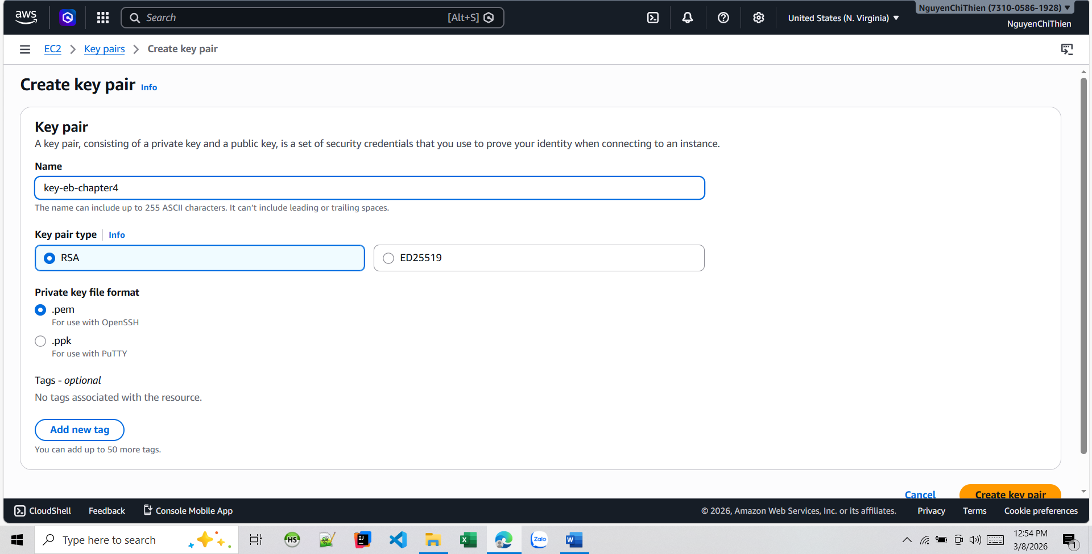
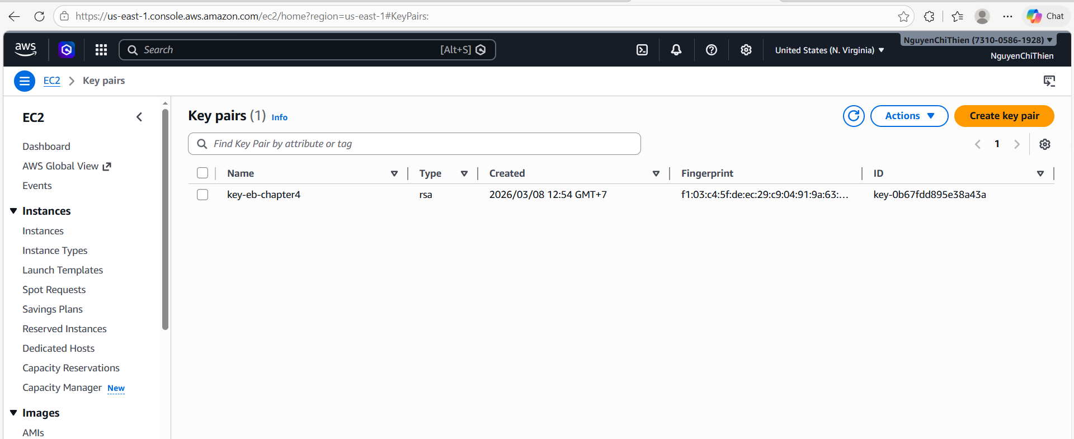
B3
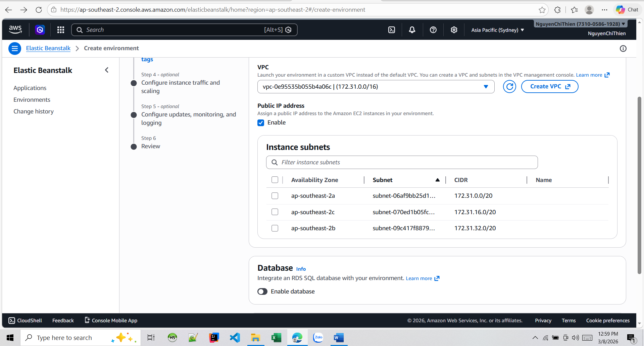
B4: nhấn next
B5: lấy thông tin bảng và region trong file env

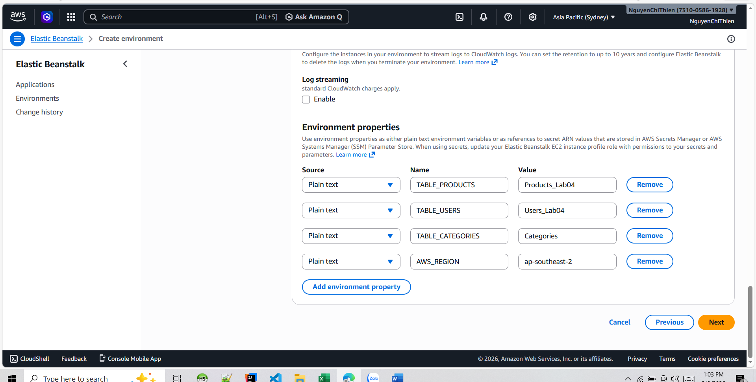
B6L review lại
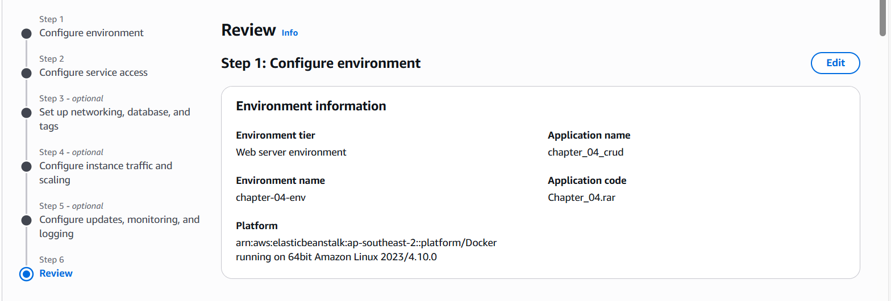
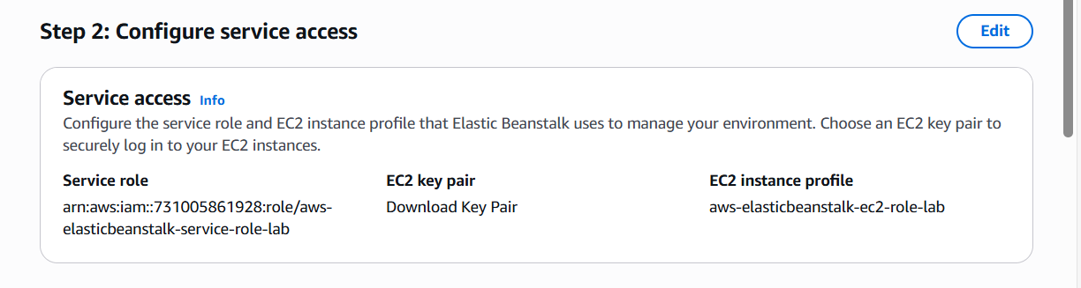
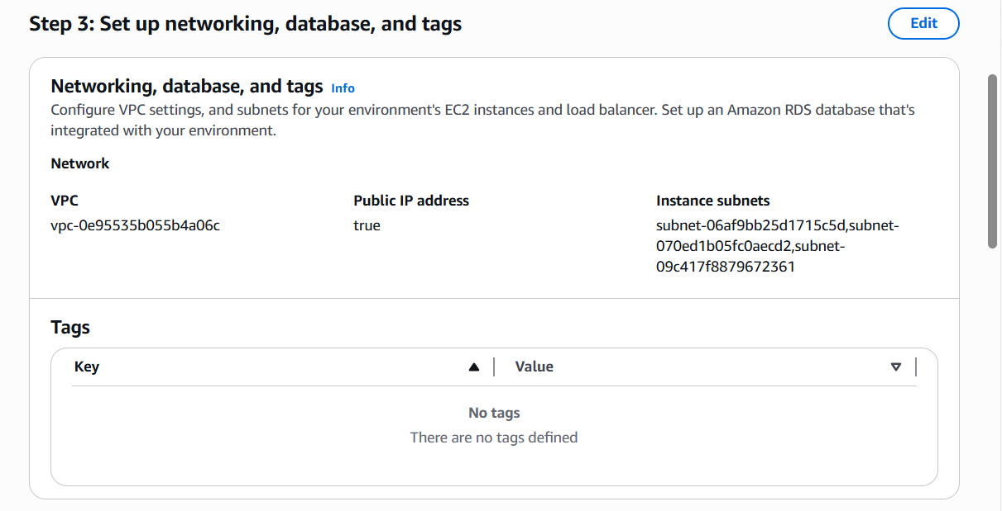
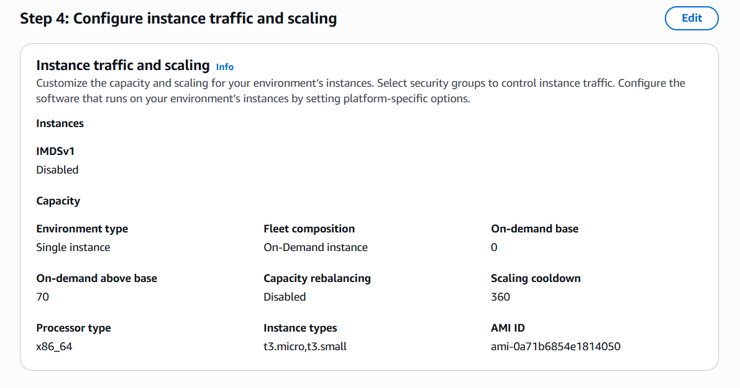
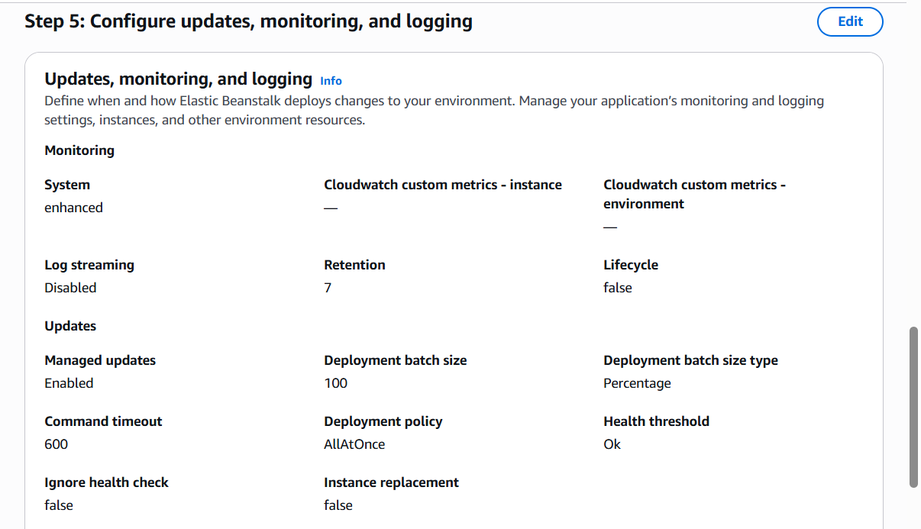
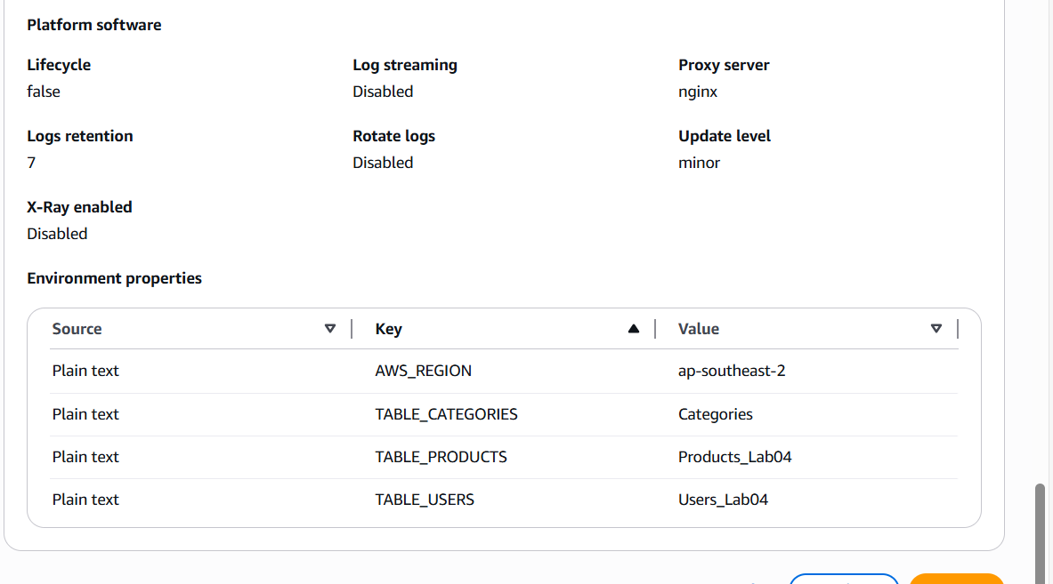
- Ổn thì nhấn create
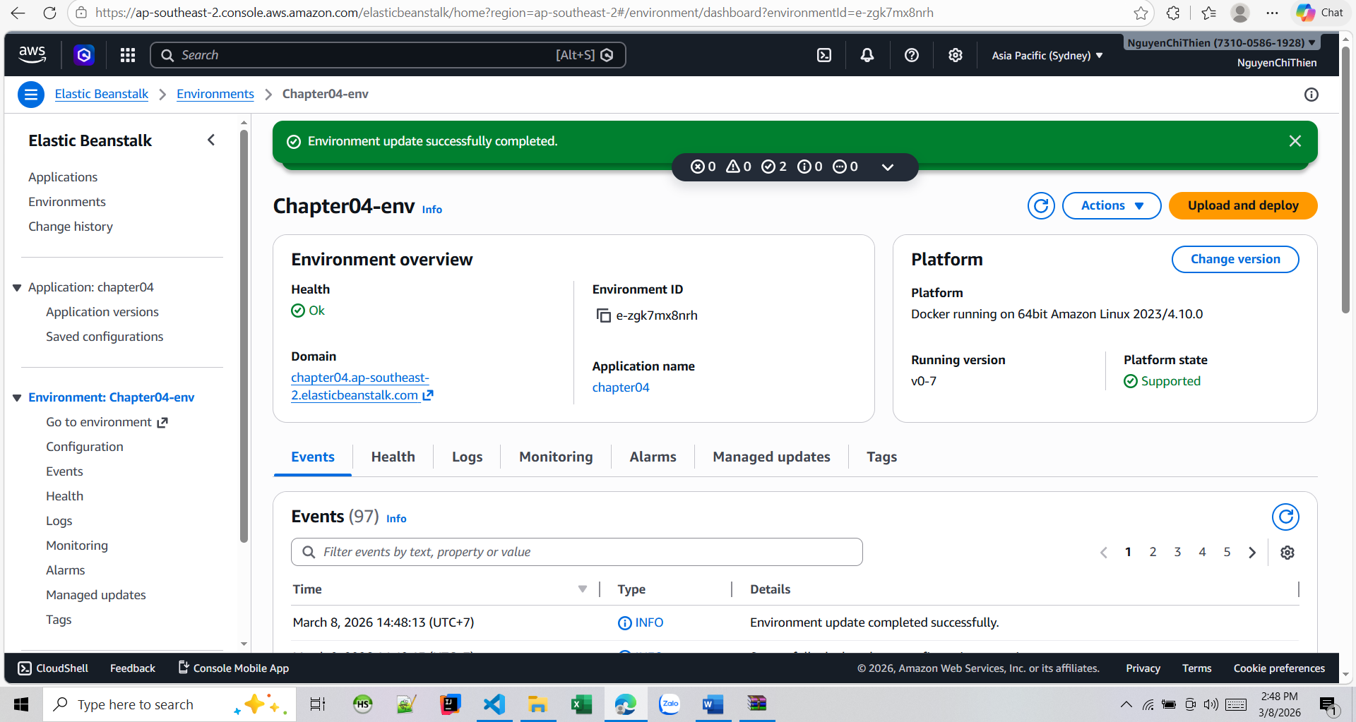
Sau khi khởi tạo xong -> nhấn vào url ở phần domain để chạy trang web

